**Федеральное государственное бюджетное образовательное учреждение**

**высшего образования**

**«Саратовский государственный технический университет**

**имени Гагарина Ю.А.»**

Институт прикладных информационных технологий и коммуникаций

Направление «Информационные системы и технологии»

Кафедра «Прикладные информационные технологии»

**КОНТРОЛЬНАЯ РАБОТА**

по дисциплине «Программирование интернет-приложений»

Выполнил студент группы

ИФСТипу11

заочной формы обучения

Жданкин Илья Алексеевич

Номер зачетной книжки 223480

Проверила: к.т.н, доцент кафедры ПИТ

Кушникова Е.В.

Саратов 2023

**Практическая работа №1**



Рисунок 1 – Первый скрин

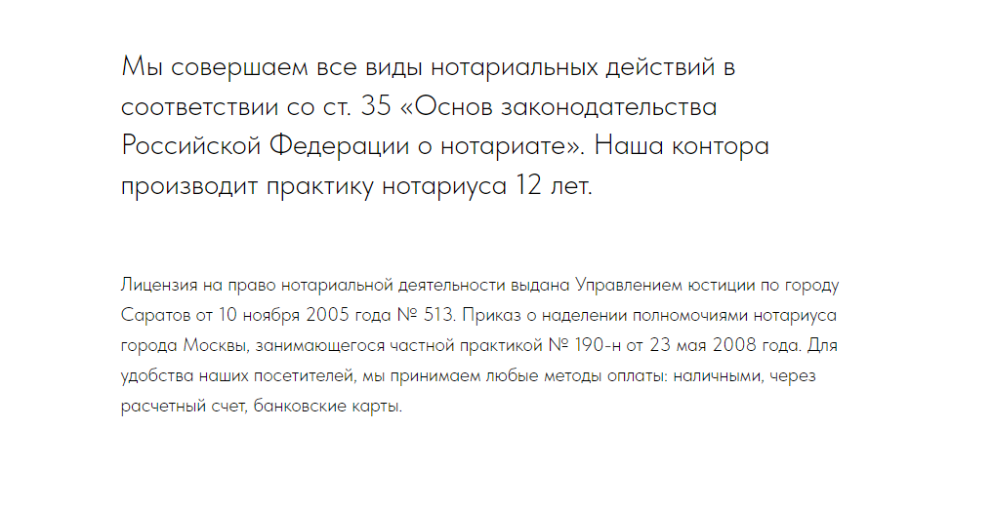

Рисунок 2 – Второй скрин

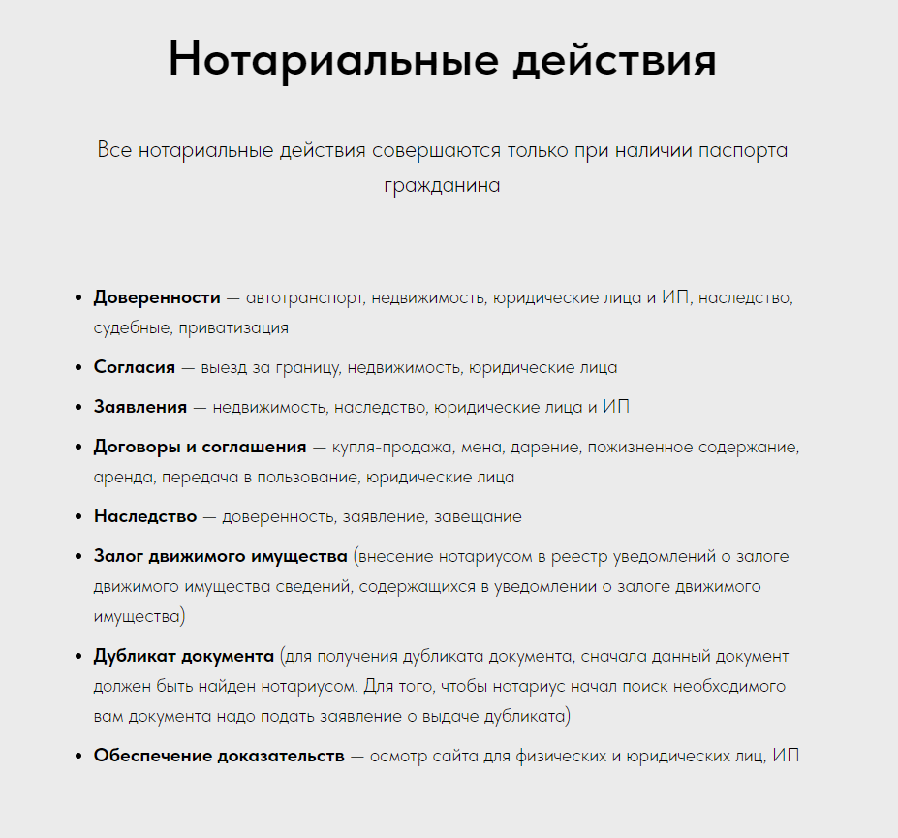

Рисунок 3 – Третий скрин

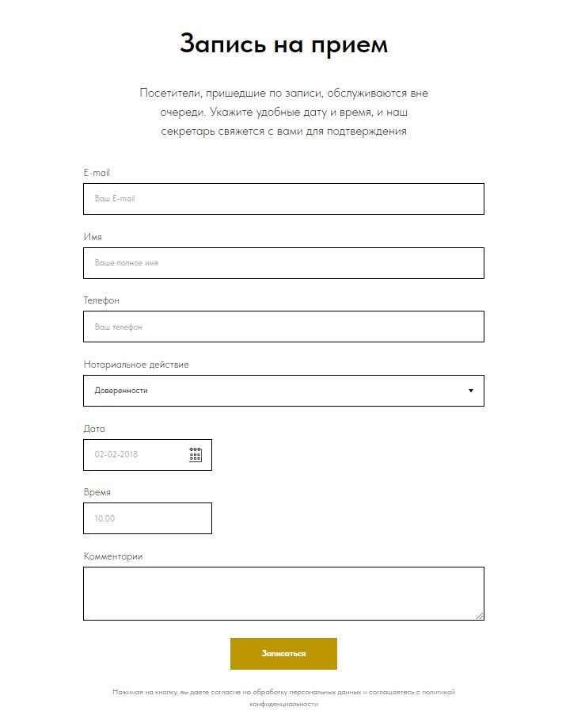

Рисунок 4 – Четвёртый скрин

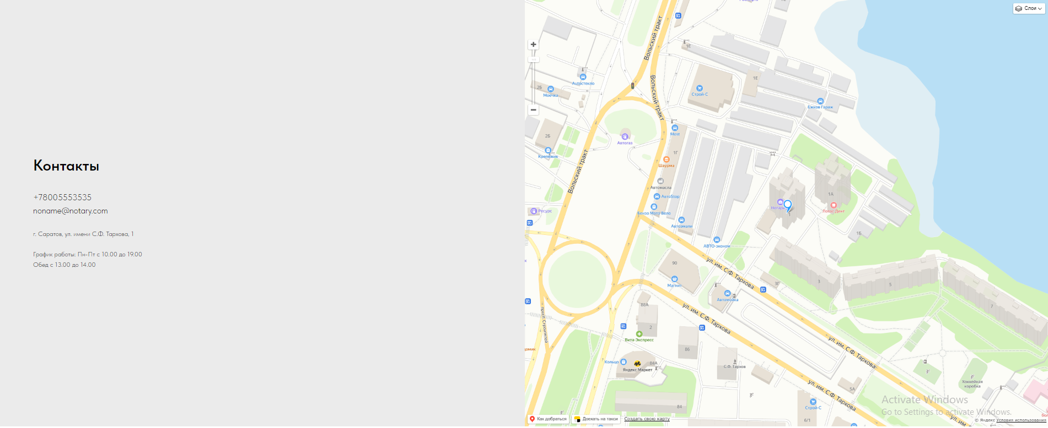

Рисунок 5 – Пятый скрин

**Практическая работа №2**

HTML код:

* <!DOCTYPE html>
* <html lang="ru">
* <head>
* <meta charset="utf-8" />
* <link rel="stylesheet" href="style.css">
* <meta charset="utf-8">
* <meta name="viewport" content="width=device-width, initial-scale=1">
* <link rel="icon" type="image/jpg" href="icon_notarius.jpg">
* <link rel="preconnect" href="https://fonts.googleapis.com">
* <link rel="preconnect" href="https://fonts.gstatic.com" crossorigin>
* <link href="https://fonts.googleapis.com/css2?family=Bebas+Neue&family=Prata&display=swap" rel="stylesheet">
* <title>Нотариус</title>
* </head>
* <body>
* <div id="wrapper">
* <div id="header">
* <h1 id="h111">Нотариальная контора города Пушкина в Ленинском районе</h1>
* </div>
* <div id="content1">
* <img class="left" src="icon_notarius.jpg">
* <h2>Наши услуги</h2>
* <ul id="ul1">
* <li>Оформляем доверенности</li>
* <li>Согласия</li>
* <li>Заявления</li>
* <li>Договоры и соглашения</li>
* <li>Наследство</li>
* <li>Залог движимого имущества</li>
* <li>Дубликат документа</li>
* <li>Обеспечения доказательств</li>
* </ul>
* </div>
* <div id="content2">
* <h3 style="text-align: center;">Мы работаем</h3>
* <table class="table1">
* <tr>
* <th class="th1">Понедельник: </th>
* <td class="td1"> 9:00 - 20:00</td>
* </tr>
* <tr>
* <th class="th1">Вторник: </th>
* <td class="td1"> 9:00 - 20:00</td>
* </tr>
* <tr>
* <th class="th1">Среда: </th>
* <td class="td1"> 9:00 - 20:00</td>
* </tr>
* <tr>
* <th class="th1">Четверг: </th>
* <td class="td1"> 9:00 - 20:00</td>
* </tr>
* <tr class="th1">
* <th>Пятница: </th>
* <td class="td1"> 9:00 - 20:00</td>
* </tr>
* <tr class="th1">
* <th>Суббота: </th>
* <td class="td1">Выходной</td>
* </tr>
* <tr class="th1">
* <th>Воскресенье: </th>
* <td class="td1">Выходной</td>
* </tr>
* <tr class="th1">
* <th>Обед:</th>
* <td class="td1"> 13:00 до 14:00</td>
* </tr>
* </table>
* <h3 style="text-align: center;">Наш адрес:</h3>
* <p style="text-align: center; font-size: 15pt;">г.Пушкина, ул.имени С.Ф. Тархова, 1</p>
* </div>
* <div id="content3">
* <h2 class="h2_form">Запись на приём</h2>
* <p class="h2_form">Заполните форму, наш секретарь свяжется с вами.</p>
* <div id="form1">
* <form action="index.php" method="POST"></form>
* <label id="surname" for="Фамилия">Фамилия:</label>
* <input type="text" id="surname1" placeholder="Ваша Фамилия" minlength="3"><br>
* <label id="first_name" for="Имя">Имя:</label>
* <input type="text" id="first_name1" placeholder="Ваше Имя" minlength="6"><br>
* <label id="middlename1" for="Отчество">Отчество:</label>
* <input id="middlename" type="text" placeholder="Ваше Отчество" minlength="5"><br>
* <label for="tel1">Контактный номер:</label>
* <input id="tel1" type=" tel" placeholder="73453451234" minlength="11"><br>
* <button id="botton1">Записаться</button>
* </div>
* </div>
* <div class="clear"></div>
* <div id="footer">
* <p class="fon"><strong>Телефон:<br> +78085553535</strong> </p>
* <p class="mail"><strong>E-mail<br>notarius_saratov@mail.ru</strong></p>
* </div>
* </div>
* </body>
* </html>

СSS код:

* body {
* background-image: url(1.jpg);
* background-repeat: no-repeat;
* background-position: center center;
* background-attachment: fixed;
* background-size: cover;
* background-color: #ffffff
* }
* #wrapper {
* width: 900px;
* margin: 0 auto;
* background: #f2e8c9;
* }
* #header {
* position: relative;
* height: 250px;
* background-color: #42677A;
* margin-bottom: 5px;
* border-radius: 5px;
* box-shadow: rgba(0, 0, 0, 0.5) 0px 1px 3px;
* }
* img {
* float: left;
* }
* #h111 {
* color: #ffffff;
* text-align: center;
* padding-top: 80px;
* font-family: 'Prata', serif;
* }
* h1 {
* margin: 0 0 10px 40px;
* color: #464451;
* }
* .nomer {
* position: absolute;
* top: 5px;
* left: 680px;
* font-size: 25px;
* font-style: italic;
* font-weight: bold;
* color: #464451;
* }
* #content {
* margin-bottom: 5px;
* width: 880px;
* padding: 10px;
* background: #ffffff;
* border-radius: 5px;
* box-shadow: rgba(0, 0, 0, 0.5) 0px 1px 3px;
* }
* #content1 {
* margin-bottom: 5px;
* width: 880px;
* padding: 10px;
* background: #ffffff;
* border-radius: 5px;
* box-shadow: rgba(0, 0, 0, 0.5) 0px 1px 3px;
* font-family: 'Prata', serif;
* }
* .table1 {
* margin-left: 305px;
* font-size: 14pt;
* }
* .th1 {
* text-align: left;
* }
* .td1 {
* padding-left: 20px;
* }
* .h2_form {
* text-align: center
* }
* #tel1 {
* padding-bottom: 5px;
* margin-bottom: 20px;
* }
* #middlename {
* padding-bottom: 5px;
* margin-bottom: 10px;
* margin-left: 1px;
* }
* #middlename1 {
* margin-left: 64px;
* }
* #first_name1 {
* padding-bottom: 5px;
* margin-bottom: 10px;
* margin-left: 3px;
* }
* #first_name {
* margin-left: 100px;
* }
* #surname1 {
* padding-bottom: 5px;
* margin-bottom: 10px;
* margin-left: 1px;
* margin-left: 2px;
* }
* #surname {
* margin-left: 64px;
* }
* #content2 {
* margin-bottom: 5px;
* width: 880px;
* padding: 10px;
* background: #ffffff;
* border-radius: 5px;
* box-shadow: rgba(0, 0, 0, 0.5) 0px 1px 3px;
* font-family: 'Prata', serif;
* }
* #content3 {
* margin-bottom: 5px;
* width: 880px;
* padding: 10px;
* background: #ffffff;
* border-radius: 5px;
* box-shadow: rgba(0, 0, 0, 0.5) 0px 1px 3px;
* font-family: 'Prata', serif;
* }
* #ul1 {
* margin-left: 200px;
* font-size: 20pt;
* }
* #form1 {
* margin-left: 230px;
* font-family: 'Bebas Neue', sans-serif;
* }
* #botton1 {
* margin-left: 170px;
* border-radius: 20px;
* width: 100px;
* height: 40px;
* color: white;
* background-color: #7f7f00;
* font-family: 'Bebas Neue', sans-serif;
* }
* .left {
* float: left;
* margin: 20px 7px 7px 7px;
* width: 200px;
* height: 200px;
* }
* #footer {
* height: 80px;
* background-color: #ffffff;
* margin-bottom: 10px;
* border-radius: 5px;
* box-shadow: rgba(0, 0, 0, 0.5) 0px 1px 3px;
* }
* .clear {
* clear: both;
* }
* .fon {
* float: left;
* margin: 20px 0 0 20px;
* font-family: 'Prata', serif;
* font-size: 15px;
* }
* .mail {
* float: left;
* margin: 20px 0 0 60px;
* font-family: 'Prata', serif;
* font-size: 15px;
* }

Скрин сайта визитки «Нотариус»



Рисунок 6 – Шапка сайта

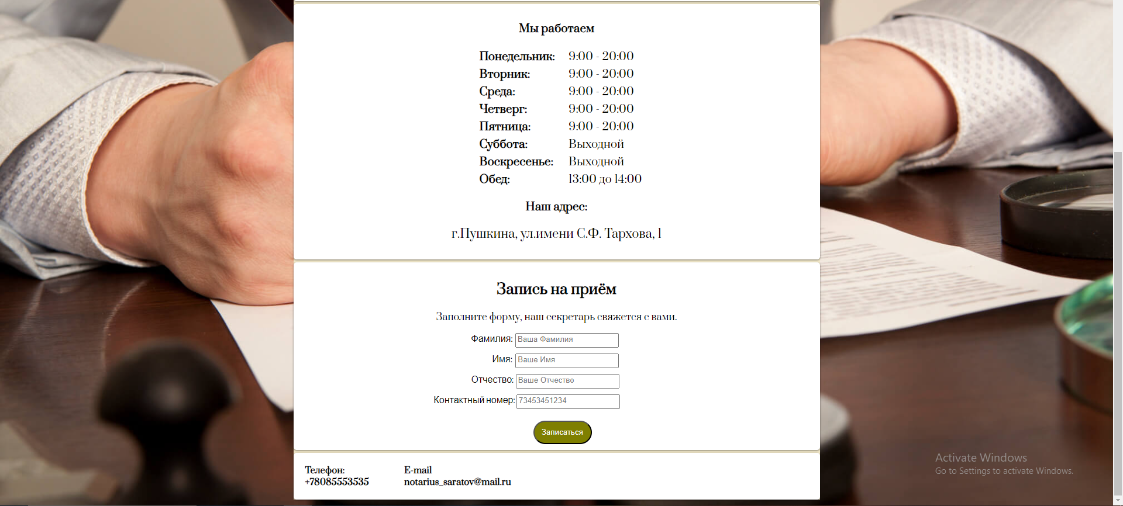

Рисунок 7 – Нижняя часть сайта

Ссылка на github: https://github.com/DeadOwnSick/internet-application-web